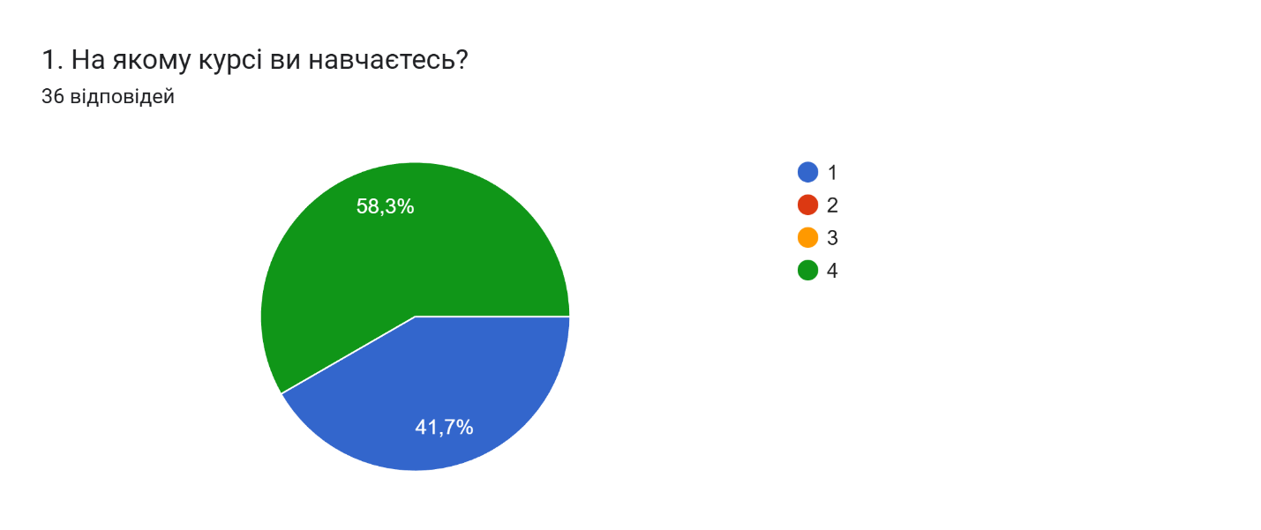
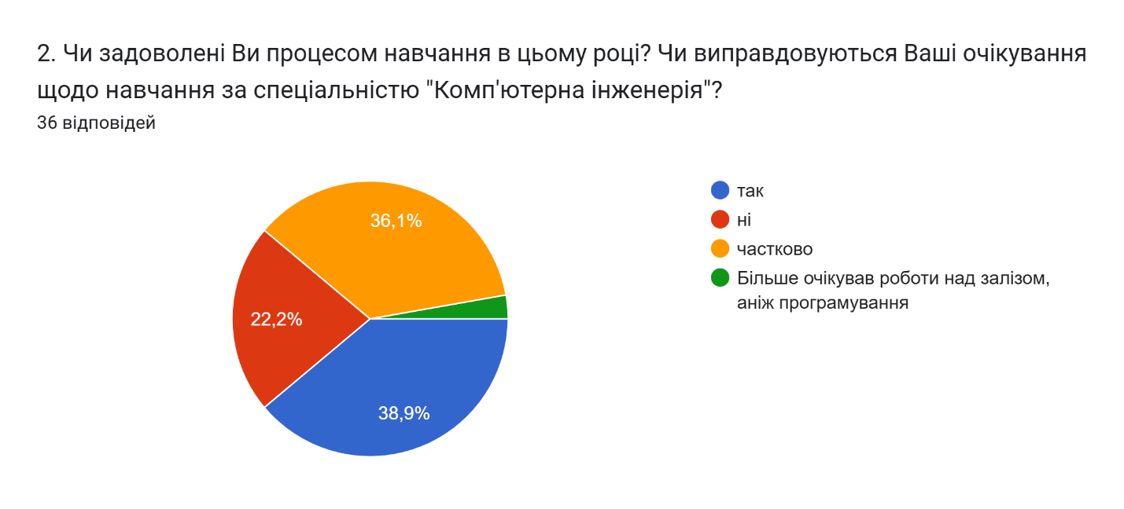

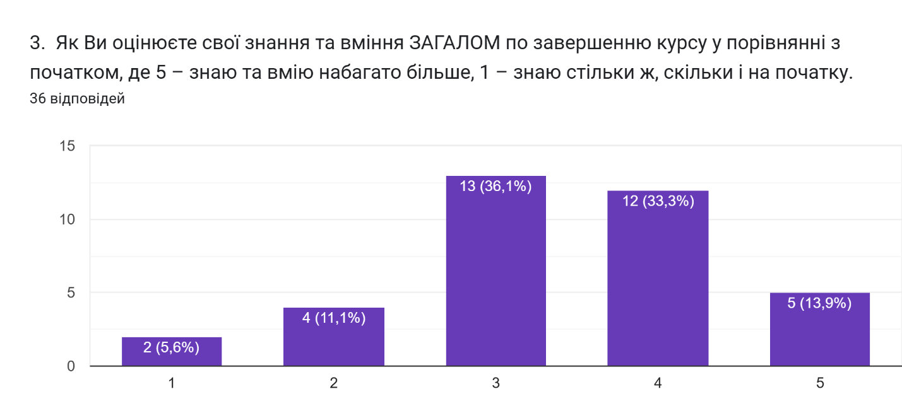

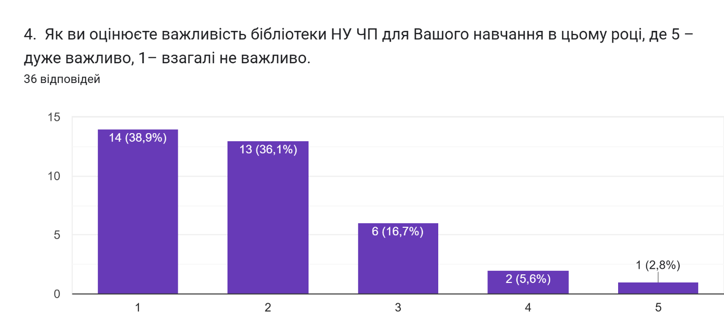
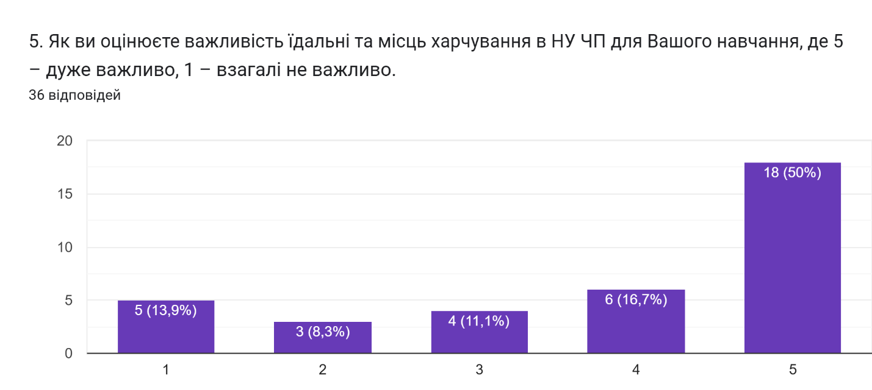
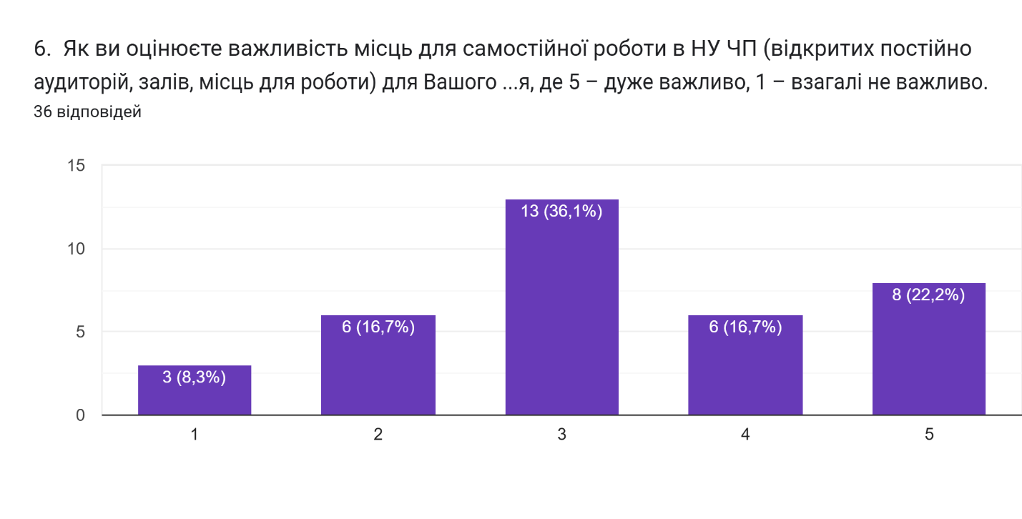
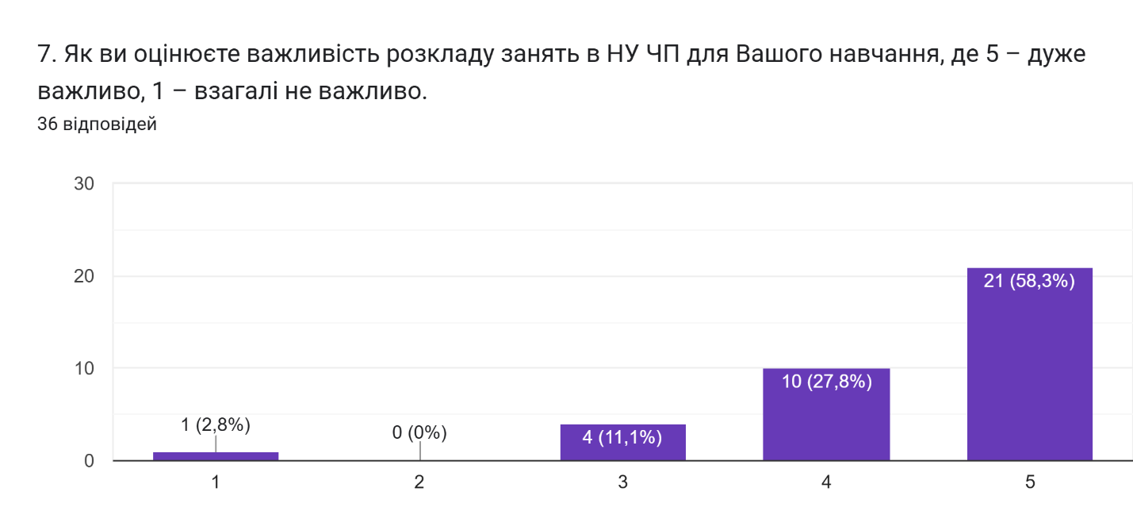
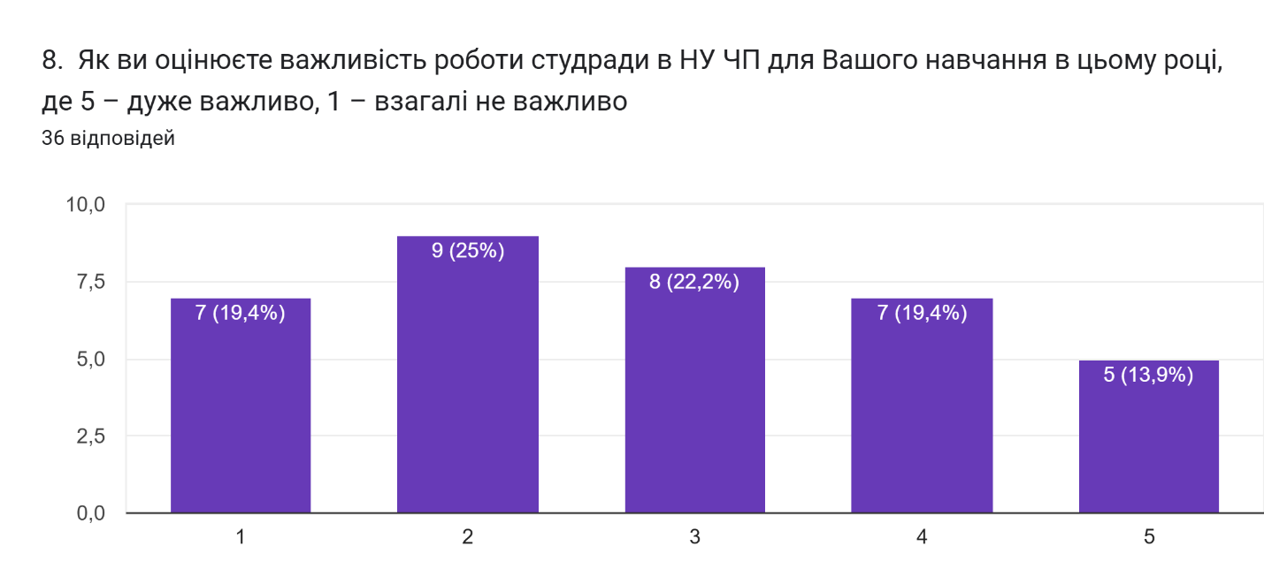
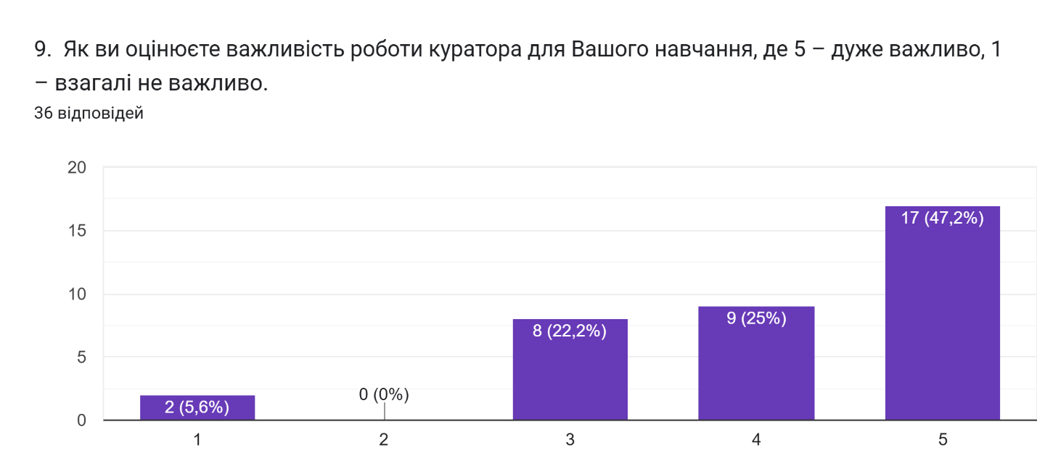
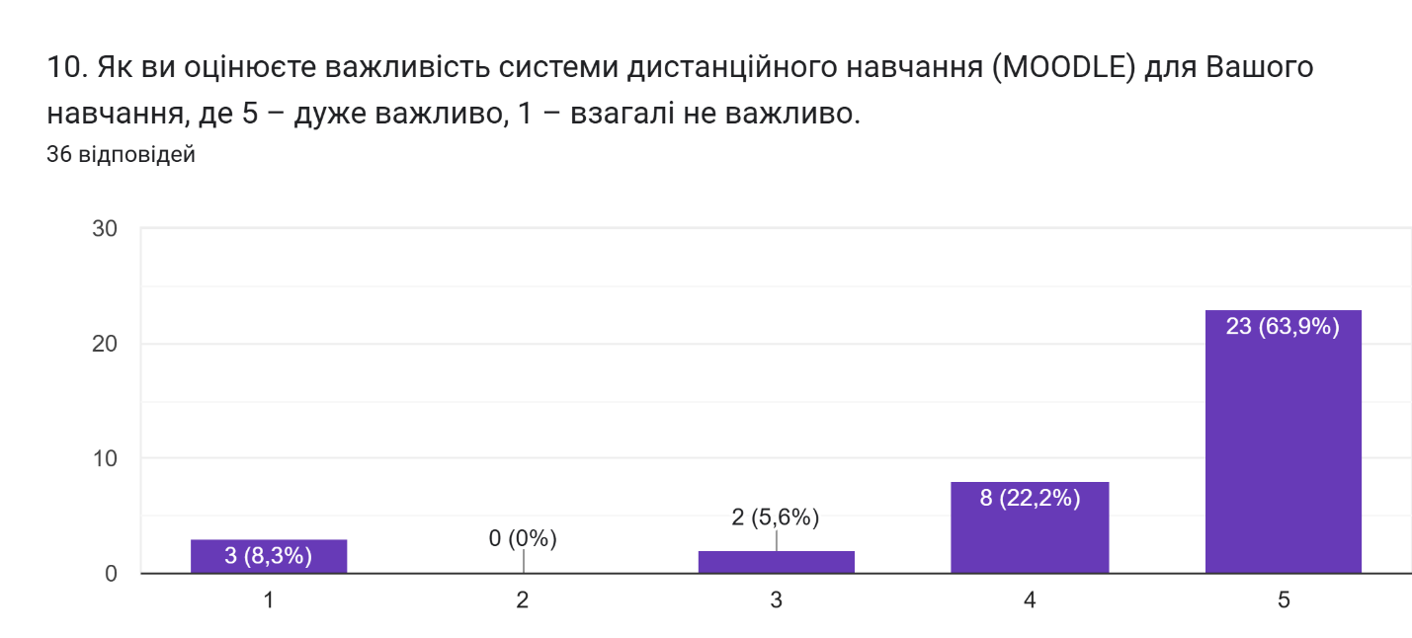
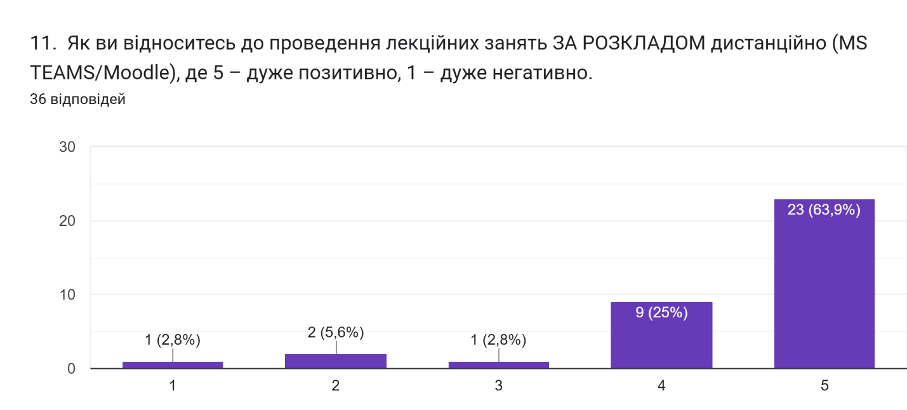
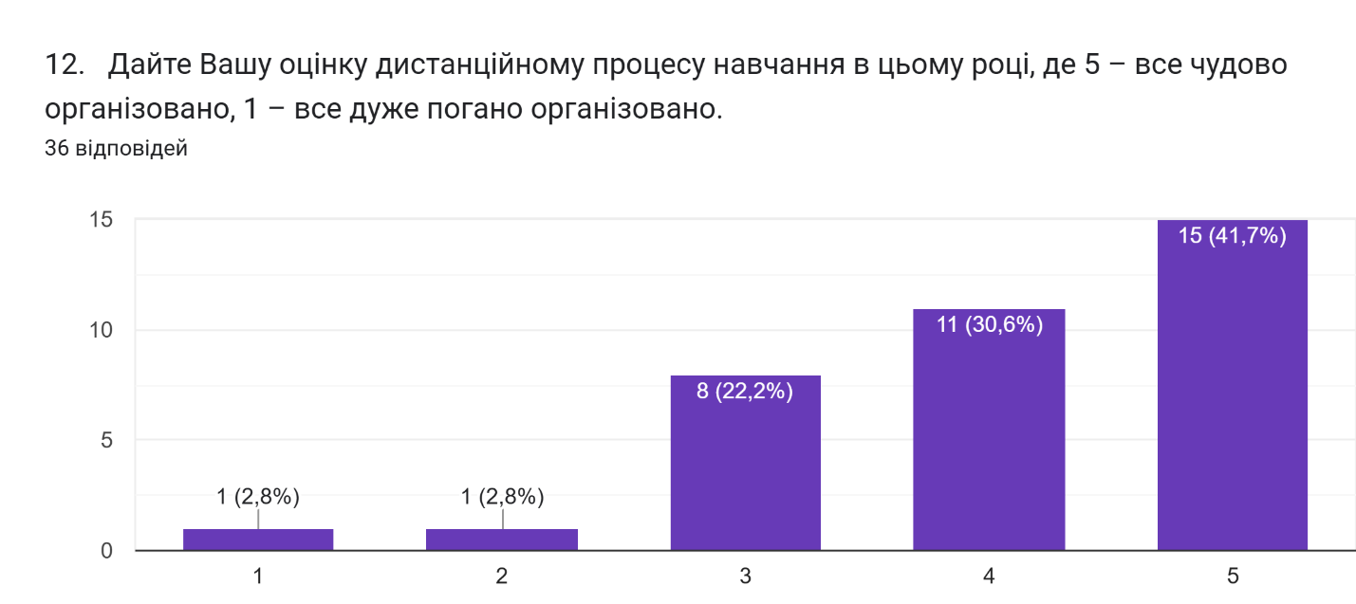
13. Вкажіть курси цього року, які Ви оцінюєте як найкращі (наповненість курсу, викладач, якість проведення занять, критерії оцінювання, загальне враження).
- Програмування вбудованих систем(корисно, але не для всіх)
- Мультиплатформенне програмування(корисно, але викладач приймає мінімальну участь у процесі)
- Системи автоматизованого проектування(гарна організація курсу та додаткові матеріали)
- Технології Віртуалізації, Бобришев, гарнов все пояснював, і завжди на з'явзку щоб допомогти.
- Основи Програмування
- ПАЗ КС, ФОЕТ-2, ОП
- Дипломна робота, де я сама собі викладач
- Алгоритми та структури даних, Усік Анна Миколаївна, якість 5/5
- Технології віртуалізації
- САП
- Фізкультура
- ВБ13.2 Системи автоматизованого проектування
- СИСТЕМИ АВТОМАТИЗОВАНОГО ПРОЕКТУВАННЯ (Роговенко А.І.), ТЕХНОЛОГІЇ ВІРТУАЛІЗАЦІЇ (Бобришев Є.С.), ПРОГРАМУВАННЯ ІНТЕРФЕЙСІВ КОРИСТУВАЧА (Бобришев Є.С.), МУЛЬТИПЛАТФОРМЕНЕ ПРОГРАМУВАННЯ (Хропатий О.)
- Технології віртуалізації (Бобришев) - курс доволі цікаво створений та організований, викладач завжди допоможе та підскаже, на лекціях розповідає виключно корисну та цінну інформацію
- ПВС Пахалюк, ТВ Бобришев
- Комп'ютерні числення , Викладач:Казнадій Світлана Петрівна , дуже приємно спілкуватися не тільки на тему навчання , але й за дверима університету, росскажує матеріал дуже зрозуміло та чітко, 10/10
- Технології віриуалізації, програмування вбудованих систем, мультиплатформенне програмування
- Алгоритми і структури даних, дуже гарна наповненість, Усік Анна Миколаївна, дуже якісне проведення занять, дуже классний курс.
- Алгоритми та структури даних, Основи програмування, Історія української державності та культури
- ОП, АСД, КЧ
- Основи програмування
- Програмування вбудованих систем, Технології віртуалізації
- В 8 семестрі не сподобалися дисципліни. Сподобались як викладачі Хропатий Олександр Миколайович і Роговенко Андрій Іванович
- Алгоритми та структури даних, Курсовий проект з Основ програмування
- Технології віртуалізації, веб дизайн, мультиплатформене програмування, системи автоматизованого проектування
14. Вкажіть курси цього року, які Ви оцінюєте як найгірші (наповненість курсу, викладач, якість проведення занять, критерії оцінювання, загальне враження).
- Пріла, не з'являлася на заняття
- Фізика
- ОАП
- Телекомунікаційні системи та технології, ТЗЗІ, Інженерія програмного забезпечення
- Основи академічного письма, історія української державності і культури, алгоритми і структури даних, фізика
- ТЕХНОЛОГІЧНІ ЗАСОБИ ЗАХИСТУ ІНФОРМАЦІЇ (Зайцев С.В.), ІНЖЕНЕРІЯ ПРОГРАМНОГО ЗАБЕСПЕЧЕННЯ (Пріла О.), ТЕЛЕКОМУНІКАЦІЙНІ СИСТЕМИ ТА ТЕХНОЛОГІЇ (Зайцев С.В.)
- Інженерія програмного забезпечення (Пріла)
- такого немає
- ТСТ, ТЗЗІ
- Англійська мова професійного спрямування
- Комп'ютерні числення
- Телекомунікаційні системи і технології, Інженерія програмного забезпечення, Технічні засоби захисту інформації
- Основи академічного письма
- Програмування вбудованих систем
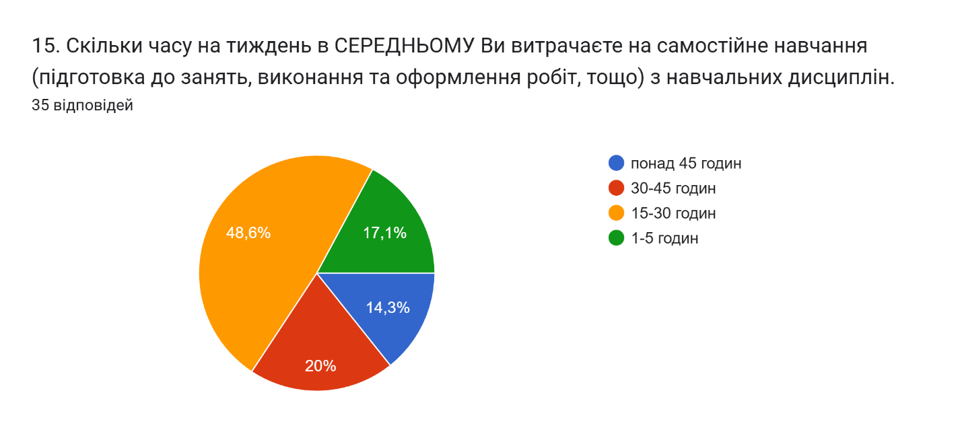
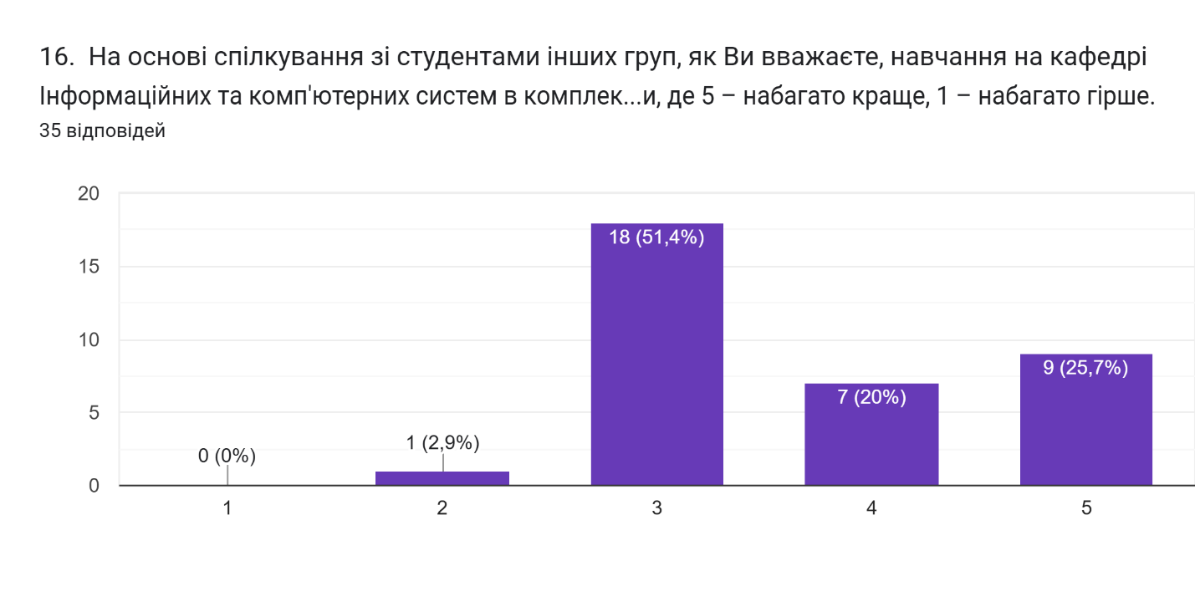
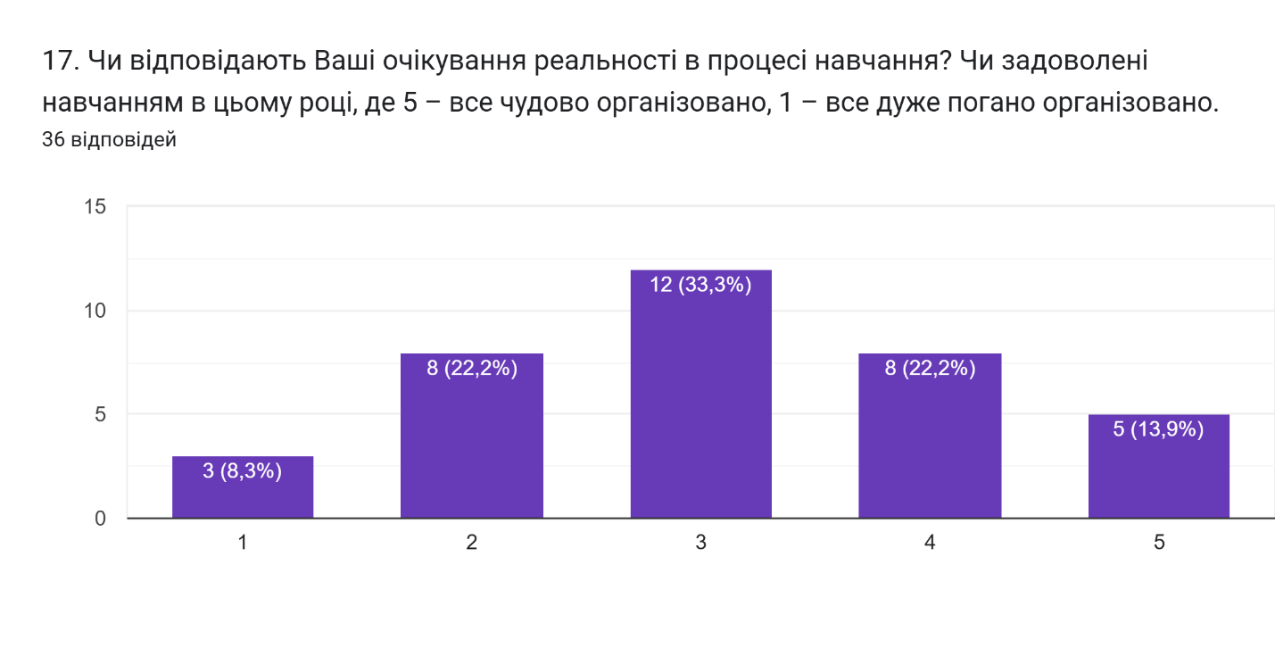
18. Які маєте міркування стосовно викладачів цього курсу? (вкажіть конкретні зауваження - відповідають/не відповідають; проявив некоректну поведінку тощо; потрібно замінити; змінити форму викладання; взагалі звільнити і т.і.)
- Інженерія програмного забезпечення(доц. Пріла О. А.) -- матеріал курсу 100% знадобиться в майбутньому або вже використовувався але ми так не разу і не почули викладача те саме можна
- Питання тільки до Пріла
- Важко назвати
- Викладачі хороші
- Відповідають
- Бобришев Є.С., Хропатий О., Роговенко А.І., окремо потрібно подякувати цим викладачам за чіткість процесу викладання, організованість та розуміння в складних випадках.
- з гарних викладачів можна виділити Бобришева та Роговенка, Прілу взагалі не бачили
- Всі викладачі дужу приємні та добре доносять матеріал
- Дуже классні викладачі!
- Всі викладачі поводяться зі студентами цілком коректно
- Дуже мало лекцій, практики, теорія зовсім погано закріплюється
- Красножон Андрій Васильович не відповідає на мої повідомлення, мені треба здати конспект по ФОЕТ для задовільної оцінки, а він ні в Teams, ні в електронній пошті, ні в телеграмі. Потрібно замінити викладача.
- За 4 курс не подобався лише зайцев і пріла
- До викладачів зауважень немає

19. Які на Вашу думку зміни потрібно внести у навчальний процес/дисципліни/освітню програму тощо для покращення? (вкажіть конкретні зауваження - додати/виключити дисципліни, методики, програмне забезпечення, тощо)
- Ніяких
- Поширити апаратне вивчення комп'ютерних систем (як приклад ПАЗ КС)
- Трішечки зменшити навантаження 🤏
- На мою думку треба додати до програми навчання C# , можна зробити курс по веб програмуванню на c# ,
- Потрібно прибрати старі предмети та некорисні, наприклад вивчення мови Ассемблер, предмети які ведуть Красножони та Журко, ці предмети взагалі не цікаві та не зрозуміло навіщо взагалі вони потрібні, також потрібно зробити відсіювання предметів на нашій спеціальності, ми кожен семестр вивчаємо нові предмети, а для програмування цього мало
- Зробити записи занять обов'язковими Було б чудово, щоб записи залишались на наступні роки, і була можливість робити лаби до фактичного проведення лекції
- все в нормі
- Більше лекцій, набагато більше практики по темам. Зробити інформаційну відомість курсу, щоб студенти розуміли ЯК вивчати матеріал
- Додати більше прикладів виконання задач, додати завдання чи тести для ліквідації боргів в усі дисципліни.
- Викладачам непрофільних дисциплін не валити і не думати що їх предмет найголовніший.
- Зменшити об'єм дисципліни "Основи академічного письма". Перенести на пізніші курси та зменшити об'єм дисципліни "Комп'ютерні числення".
